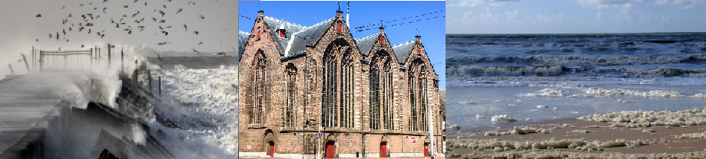
De Kloosterkerk staat in Den Haag, stad aan zee. In de Bijbel wordt ook vaak verteld over de zee.
Bijvoorbeeld:
-God schiep hemel, zee en aarde.
-Noach overleeft een enorme watervloed.
-Mozes waadt met zijn volk door de Dode zee.
-Jezus zorgt dat de storm op zee weer gaat liggen terwijl zijn discipelen bang zijn met schip en al te vergaan.

Jezus gebruikt de zee ook om iets duidelijk te maken, zoals in Marcus11:23
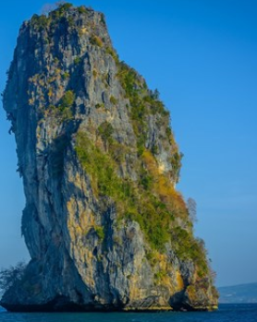

Luister goed naar mijn woorden: Als je iets aan God vraagt, twijfel dan niet, maar geloof dat het zal gebeuren. Dan gebeurt het ook.
Zelfs als je tegen die berg daar zegt: ‘Kom van je plaats en laat je in de zee vallen.’
Denk jij wel eens aan iets dat onmogelijk lijkt? Hoe vertrouw je erop dat het toch gebeurt?

Op wie vertrouw jij altijd?
Als je op God vertrouwt, of op iemand anders hoef je dan zelf niets te doen?

Gebed om vertrouwen
Lieve God,
Soms zijn we bang en onzeker
en laten we ons vertrouwen varen.
Dan zien we alleen onze eigen kleine kracht.
We vergeten dat U er bent om ons te helpen.
U spreekt ons aan, met hoop en liefde.
U komt naar ons toe,
U steekt uw hand naar ons uit.
Daar mogen we op vertrouwen.
Wij bidden dat U ons elke keer weer bij de hand pakt
en ons laat groeien in geloof en vertrouwen.
Amen
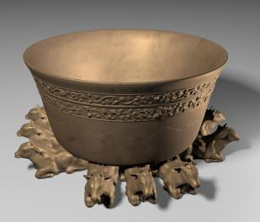
In de tempel van Salomo stond een
bekken dat De Zee werd genoemd.
Het waterbekken diende voor reinigings-
rituelen van de Priesters.
De runderen die onder het bekken staan
Verwijzen naar de 12 stammen.
Volgens 2 Kronieken 4:6

Bij de zee kun je je van alles voorstellen:
Welke geluiden maakt de zee?
Welke kleuren heeft de zee?
Hoe smaakt de zee?
Wat maakt je blij als je aan de zee denkt?
Zijn er ook nare dingen denkend aan de zee?
Heeft de zee een begin en eind? Kun je God ook ontdekken als je naar de zee kijkt?
Als iemand zegt “kom van je plaats en laat je in zee vallen”zou jij dat dan doen?

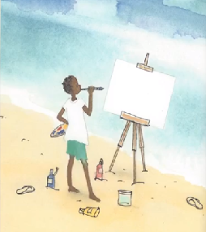
Kofi gaat naar een tentoonstelling van Zeegezichten.
Hij houdt van schilderen en hij houdt van de zee
Op ieder schilderij is een stukje zee geschilderd
Nergens zie je hem helemaal. De zee is zo groot dat hij niet op een schilderij past
Kofi besluit zelf een schilderij te schilderen.
Maar waar moet hij beginnen?

Als je het hele verhaal wil luisteren kun je op de volgende link klikken:
https://www.youtube.com/watch?v=mJlWUY7CZmk
van Annemarie van Haringen.

Waar is volgens jou het begin van de zee?
Hoe zou je dat kunnen herkennen?
Hoe zou de zee er in het begin uit hebben gezien? ( het Bijbelboek Genesis vertelt dat in het begin de aarde leeg was en verlaten. Overal was water, en alles was donker. En er waaide een hevige wind over het water.)
Hoe zou jij de zee tekenen?
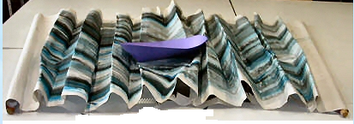
Wil je zelf ook een zee maken?
Vouw een stuk krantenpapier zo op dat als je het weer uitvouwt het zoals op het plaatje opkrult; het geeft een golvend effect.
Schilder de zee met waterige acrylverf streperig met zwart, blauw en groen.

